CO ZROBIMY W LUTYM?

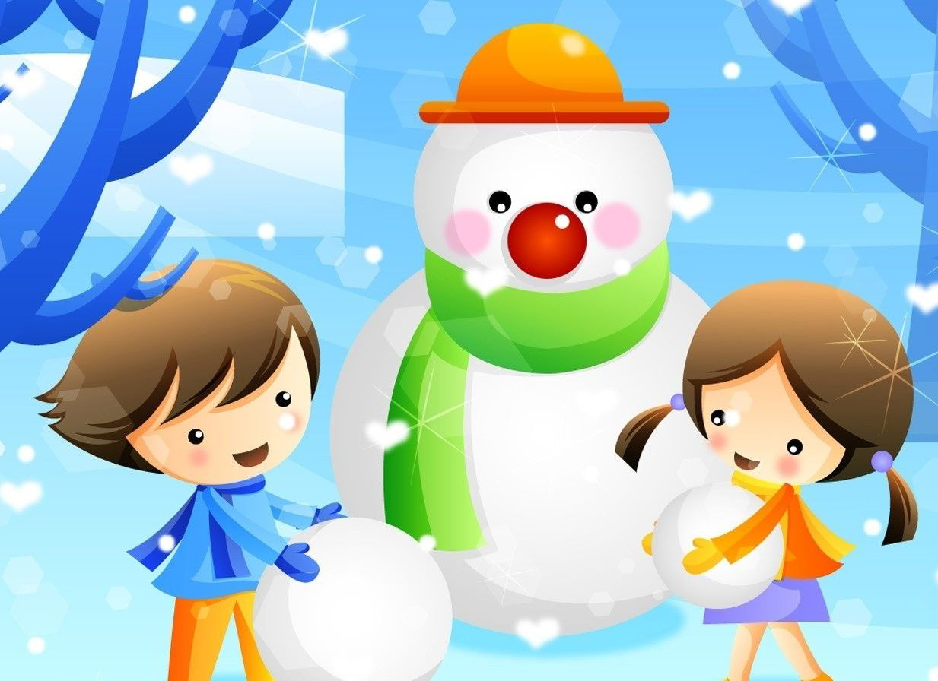

1. Będziemy słuchać wierszyków i opowiadań
2. Dowiemy się o cykliczności dnia i nocy
3. Zabawimy się przy piosenkach
4. Poznamy nowe piosenki i wierszyki
5. Policzymy w zakresie trzech i więcej; posłużymy się liczebnikami porządkowymi
6. Zaobserwujemy zmiany zachodzące w przyrodzie
7. Wykonamy ufoludka z plasteliny
8. Wykonamy inne prace plastyczne

TEMATY KOMPLEKSOWE

1. TAK NAM MIJA CZAS
2. POZNAJEMY KOSMOS

Piosenki i wierszyki do nauki

TA DOROTKA
autor nieznany
1. Ta Dorotka, ta maluśka, ta maluśka,
tańcowała dokoluśka, dokoluśka,
tańcowała ranną rosą, ranną rosą
i tupała nóżką bosą, nóżką bosą.
Tak, tak, tak!

2. Ta Dorotka, ta maluśka, ta maluśka,
tańcowała dokoluśka, dokoluśka,
tańcowała i w południe, i w południe,
kiedy słonko grzało cudnie.
Tak, tak, tak!

3. Ta Dorotka, ta maluśka, ta maluśka,
tańcowała dokoluśka, dokoluśka,
tańcowała wieczorami, wieczorami,
kiedy słonko za górami, za lasami.
Tak, tak, tak!

4. A teraz śpi w kolebusi, w kolebusi,
Na różowej swej podusi, swej podusi.
Chodzi senek koło płotka, koło płotka.
„Cicho, bo już śpi Dorotka, śpi Dorotka”.
Tak, tak, tak!

JESTEM DUŻY
Dorota Gellner

Jestem duży!
Byłem mały!
Wróżki mnie zaczarowały!
Jakie wróżki?
Dobre wróżki!
I urosły moje nóżki,
i urosły moje ręce,
włosów też mam
chyba więcej.
Patrzcie, jak urosłem cały,
chociaż byłem taki mały!

GŁODNY WRÓBELEK
sł. i muz. B. Forma

1. Przekrzywia główkę,
wesoło ćwierka.
Czy macie może
coś dla wróbelka?

Ref. Ćwir, ćwir, ćwir, ćwir,
la, la, la, la.
Kto dla wróbelka
ziarenka ma?

2. Wołają dzieci:
„Pewnie, że mamy!
Przez całą zimę
o ptaki dbamy!”

Ref. Ćwir, ćwir…

UFOLUDKI
(na melodię piosenki Krasnoludki)

My jesteśmy ufoludki,
hopsasa, hopsasa.
Ludek zielony, malutki,
hopsasa, hopsasa.

Przylecieliśmy z daleka,
hopsasa, hopsasa.
Nasze UFO na nas czeka,
hopsasa, hopsasa.

Gdy waszą Ziemię
zwiedzimy,
hopsasa, hopsasa,
to do siebie
powrócimy.

